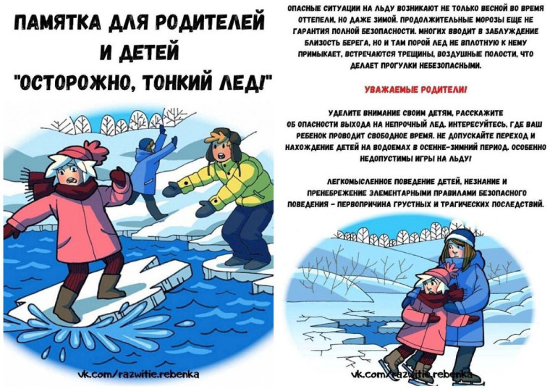

Начинается период ледостава. С образованием первого льда люди выходят на водоем по различным причинам. Нельзя забывать о серьезной опасности, которую таят в себе только, что замершие водоемы. Первый лед очень коварен. Не торопитесь выходить на первый лед, он только кажется прочным, а на самом деле он тонкий, слабый и не выдержит тяжести не только взрослого человека, но и ребенка. Ежегодно в осеннее - зимний период на водных объектах гибнут люди, в том числе и дети. К трагедии приводит несоблюдение правил безопасности. Осенний лед в период с ноября по декабрь, до наступления устойчивых морозов, непрочен. Скрепленный вечерним или ночным холодом, он ещё способен выдерживать небольшие нагрузки, но днем быстро нагреваясь от просачивающейся через него теплой воды, становится пористым и очень слабым, хотя сохраняет достаточную толщину.

        Уважаемые родители не допускайте детей к водоемам без присмотра взрослых, особенно во время ледостава, предупредите их об опасности нахождения вблизи рек, озер или прудов. Расскажите детям о правилах поведения, разъясните меры предосторожности в период становления льда. Несоблюдение правил безопасности на водоемах часто становится причиной гибели и травматизма несовершеннолетних. Проведите с детьми беседы об опасностях, которые подстерегают их на тонком льду:

        - не выходите на тонкий лед;

        - не собирайтесь группами на отдельных участках льда;

        - не приближайтесь к трещинам, прорубям на льду;

        - не скатывайтесь на санках, лыжах с крутых берегов на тонкий лед;

        - не переходите водоем по льду в запрещенных местах;

        - не выходите на лед в темное время суток и при плохой видимости.

Взрослые, не будьте равнодушными, пресекайте попытки выхода детей на лед. Воспитывайте у них навыки безопасного поведения, демонстрируя на собственном примере осторожность и соблюдение мер безопасности. Чтобы избежать беды, нужно давать детям четкие знания и умения, как действовать в той или иной ситуации. Провалившись под треснувший лед, ребенок должен знать, что делать:

        - не паниковать, не делать резких движений, дышать как можно глубже и медленнее;

        - раскинуть руки в стороны и постараться зацепиться за кромку льда, предав телу горизонтальное положение по направлению течения;

        - попытаться осторожно налечь грудью на край льда и забросить одну, а потом другую ногу на лед;

        - выбравшись из полыньи, окатиться, а затем ползти в ту сторону, откуда шли: ведь лед здесь уже проверен на прочность.

В любом случае при возникновении чрезвычайной ситуации необходимо срочно позвонить по телефону: **112**.

**Родители!**

Обязательно интересуйтесь, где ваш ребенок проводит свободное время, не допускайте нахождение детей на тонкой поверхности водоемов в осенне-зимний период. Особенно недопустимы игры на льду! Легкомысленное поведение детей, незнание элементарных правил безопасного поведения и пренебрежение ими - первая причина трагических  последствий.